Получение и оплата Единого платежного документа (ЕПД)
20.07.2020
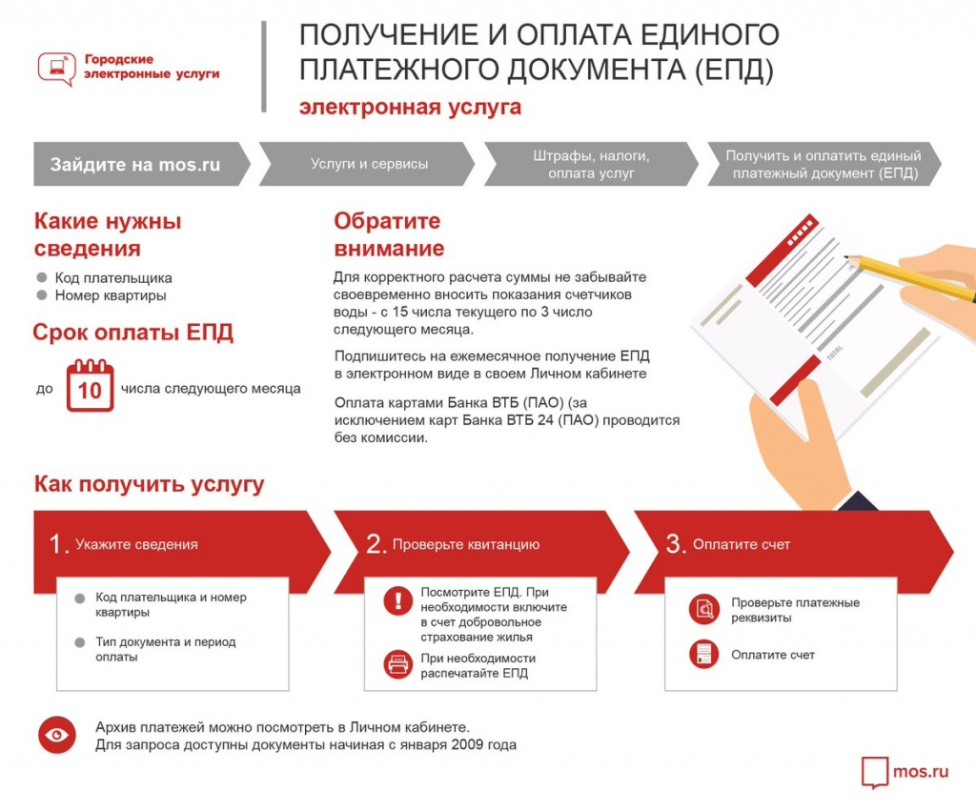

Адрес страницы: http://uzhnoport.mos.ru/presscenter/true/detail/9036298.html
Управа Южнопортового района города Москвы

